Deskorolki - świetna zabawa na świeżym powietrzu!
Jeśli chcesz pozytywnie spędzić wiosenny dzień, to deskorolki na pewno spełnią oczekiwania twoje oraz znajomych. Dobierz stylowy model, który będzie pasować do twojego charakteru.

Zastanawiasz się, w jaki sposób możesz spędzić wiosenny czas na świeżym powietrzu? Poszukujesz nowej aktywności fizycznej? W takim razie deskorolki z pewnością przypadną Ci do gustu! Nie znają ograniczeń wiekowych, ponieważ u dorosłych wywoła optymistyczny uśmiech na twarzy. Sprawdźmy, który model przypadnie Ci do gustu.

Popularne i lubiane
Wiosna to czas, kiedy częściej wychodzimy na zewnątrz i chcemy cieszyć się słoneczną i przyjemną pogodą. Nic w tym dziwnego! Dzień staje się dłuższy, a my budzimy się z długiego snu zimowego. Warto znaleźć sobie również nowe, rozwijające zainteresowanie, które pomoże nam także zadbać o aktywność fizyczną. Te wszystkie funkcje posiadają deskorolki, które już kolejny sezon nie wychodzą z mody. Pokochali je nie tylko najmłodsi, ale również osoby dorosłe, które zafundowały sobie radosny powrót do dzieciństwa.

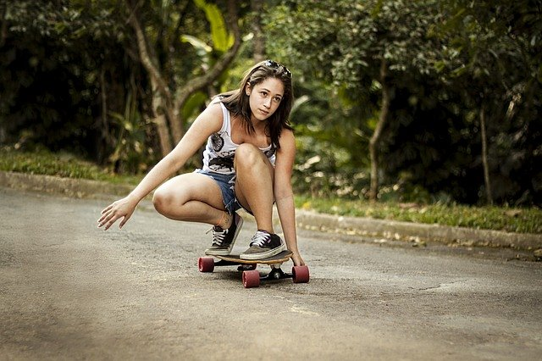
Deskorolki wracają do mody!
Szeroki wybór deskorolek można znaleźć w sklepie internetowym ABA Sport, który specjalizuje się w różnorodnych dyscyplinach i aktywnościach sportowych. Znajdziesz u nas także funkcjonalną odzież i niezbędne akcesoria dla sportowców. Chcemy propagować zdrowy tryb życia, który z pewnością pozytywnie wpłynie na twoje codzienne funkcjonowanie.

